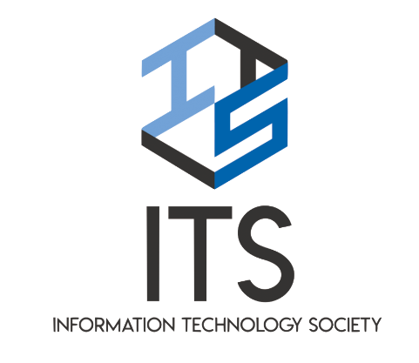

ITS 18기 정규 리쿠르팅 지원서
지원자 정보
성명 |  |  |  | 학번
생년월일 |  |  |  | 성별
전공 |  |  |  | 이중전공/부전공
남은 학기수 (또는 졸업 예정학기)
연락처
이메일
면접 가능 시간
코로나 바이러스(우한 폐렴)에 의해 개강이 2주 연기 되었으나 학회의 원활한 세션진행을 위해 개강전인 3/9(월)~3/11(수) 에 면접을 시행하게 되었습니다. 가능한 시간대에 모두 표시(○)를 해주시면 됩니다. 사정이 있어 아래의 기간내에 면접이 어려우신 분들은 학회장(김재원/010-8811-6314)로 문의해 주시면 됩니다. 건강 조심하세요!
3월 9일 (월) |  |  | 3월 10일 (화) |  | 3월 11일 (수)
5:00~5:40 |  |  | 5:00~5:40 |  | 5:00~5:40
5:40~6:20 |  |  | 5:40~6:20 |  | 5:40~6:20
6:20~7:00 |  |  | 6:20~7:00 |  | 6:20~7:00
7:20~8:00 |  |  | 7:20~8:00 |  | 7:20~8:00
8:00~8:40 |  |  | 8:00~8:40 |  | 8:00~8:40
8:40~9:20 |  |  | 8:40~9:20 |  | 8:40~9:20
9:20~10:00 |  |  | 9:20~10:00 |  | 9:20~10:00
안내 사항
1. 지원서 작성 후 지원서 파일을 2020년 3월 6일(금) 24시까지 contact@kuits.kr로 보내주시면 됩니다.
2. 지원서 제출 제목양식은 ITS_지원자성명.pdf 또는 ITS_지원자성명.docx입니다.
3. 위 기재 내용중 허위로 기재 된 부분이 있을 경우, 면접과정에서 불이익을 받을 수 있습니다.
4. 신입 학회원들을 대상으로 3월 13일(금)부터 14일(토)까지 1박 2일 워크샵이 진행됩니다. (참석 필수)
5. 리크루팅에 관련된 문의 사항은 ITS페이스북 페이지(https://www.facebook.com/KOREAITS/)에 메시지를 보내주시거나 학회장 연락처(김재원/010-8811-6314)로 연락주시면 됩니다.
1. 자신에 대한 간단한 소개와 ITS에 지원하게 된 동기를 자유롭게 작성해 주세요.(500자 내외)
2. 본인이 겪었던 어려움을 극복했던 경험을 작성해 주세요.(500자 내외)
3. 평소에 관심있는 IT분야를 택하여 정의와 가치에 대해 자유롭게 작성해 주세요.(500자 내외)
※ 본 질문은 IT에 대한 관심을 확인하기 위한 질문으로 전문성이나 창의성 등에 대해서 고민하지 않으셔도 됩니다.
4. 평소에 관심있는 기술을 활용한 간단한 사업 기획을 적어주세요. (자유형식)
ITS 18기 정규 리쿠르팅에 지원해 주셔서 감사합니다.

